Thiết kế thư mục dự án

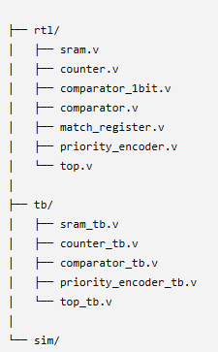
rtl - Register Transfer Level.
Đây là mức mô tả phần cứng phổ biến nhất khi thiết kế FPGA hoặc ASIC bằng Verilog/VHDL.
Ý nghĩa của cái tên:
- Register: các thanh ghi (flip-flop) lưu dữ liệu.
- Transfer: dữ liệu được truyền từ nơi này sang nơi khác.
- Level: mức trừu tượng để mô tả phần cứng.
Nói đơn giản, RTL mô tả:
Dữ liệu đi từ thanh ghi này sang thanh ghi khác và được xử lý bởi logic tổ hợp giữa các chu kỳ clock.
Ví dụ:

always @(posedge clk) begin
q <= d;
end

Ở mỗi cạnh lên của clk, dữ liệu từ d được chuyển vào thanh ghi q. Đây chính là một mô tả RTL.

2) top.v là gì
top.v là module cao nhất (Top Module) của toàn bộ thiết kế.
Nó không thực hiện thuật toán mới, mà có nhiệm vụ kết nối các module nhỏ lại với nhau.
Ví dụ bạn có:

counter.v

sram.v

comparator.v

priority_encoder.v

Mỗi module làm một việc riêng.
top.v sẽ giống như người quản lý, nối chúng lại.

top.v
│
┌───────────┼───────────┐
│ │ │
Counter SRAM Comparator
│ │ │
└───────────┼───────────┘
│
Priority Encoder
│
Output

Ví dụ
Giả sử chỉ có Counter và Comparator.

module top(
input clk,
input rst,
input [7:0] search_key,
output match
);

wire [7:0] address;
wire [7:0] data;

// Counter
counter u_counter(
.clk(clk),
.rst(rst),
.count(address)
);

// SRAM
sram u_sram(
.addr(address),
.data(data)
);

// Comparator
comparator u_cmp(
.a(search_key),
.b(data),
.equal(match)
);

endmodule

Trong module này:
- không có phép cộng
- không có thuật toán
chỉ có nhiệm vụ kết nối dây.

3) tb là gì
Thư mục này chứa toàn bộ code dùng để kiểm tra thiết kế.
Ví dụ:

tb/
├── counter_tb.v
├── comparator_tb.v
├── sram_tb.v
└── top_tb.v

4) top_tv.v là gì
Đây là testbench dành riêng cho top.v.
Nếu

counter_tb.v

chỉ test Counter
thì

top_tb.v

test toàn bộ hệ thống.
Ví dụ

Search Key

↓

Counter chạy

↓

SRAM đọc

↓

Comparator so sánh

↓

Output đúng không?

Ví dụ

module top_tb;

reg clk;
reg rst;
reg [7:0] search_key;

wire match;

top dut(
.clk(clk),
.rst(rst),
.search_key(search_key),
.match(match)
);

// Clock
always #5 clk = ~clk;

initial begin

clk = 0;
rst = 1;
search_key = 8'hAA;

#10 rst = 0;

#100 $finish;

end

endmodule

Đây là nơi bạn kiểm tra toàn bộ hệ thống, chứ không phải từng module riêng lẻ.
Tại sao phải test từng module rồi mới test top?
Ví dụ:

Counter

chạy sai.
Nếu bạn test luôn cả hệ thống sẽ rất khó biết lỗi nằm ở đâu.
Cho nên quy trình chuẩn là

Counter_tb

PASS

↓

SRAM_tb

PASS

↓

Comparator_tb

PASS

↓

Top_tb

PASS

Đó là cách làm trong hầu hết các dự án phần cứng.

5)sim/ (Simulation)
Đây không phải code, mà là nơi chứa kết quả mô phỏng.
sim/
wave.vcd
simulation.log
run.do

Kiến trúc hệ thống
Ở đề tài này ta sẽ phân tích gói tin packet, đọc nội dung header của packet đó , tạo ra search-key, đưa search-key này vao rule-table trong sram-based-tcam, được danh sách kết quả cho vào priority-encoder chọn kết quả duy nhất. Kết quả này dựa theo hệ thống (firewall/router/switch) sẽ tiến hành (Forward/drop/QoS/ACL)
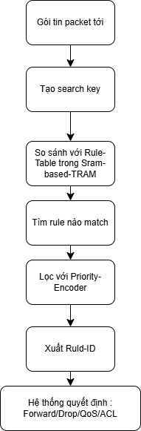Figure 1: Luồng dữ liệu SRAM_based_TCAM

